Datos generales e imagen del vídeo | Reseña | Problema(s) que aborda | ¿Dónde aplicarías este conocimiento?
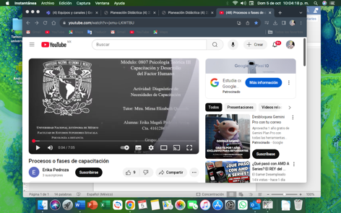 | La administración del talento humano es crucial para el éxito organizacional. Se propone un proceso de capacitación en cuatro etapas: diagnóstico de necesidades, desarrollo de planes, impartición de capacitación y evaluación del proceso, asegurando así el crecimiento y desarrollo continuo del personal. | El video aborda el tema de la capacitación dentro de una organisaciòn y por que esta debe estar hecha por alguien capacitado ya qu esto se hace de manera cordinada y se hace para que de esa manera se pueda medir su eficacia y que los objetivos dentro de la misma logren llevarese a cabo | Aplicaria el proceso de capacitación en áreas de recursos humanos desarrollo de equipos, calidad, tecnología, servicio al cliente y como ventaja competitiva, adaptándolo al contexto y midiendo resultados.

